Betegtájékoztató: Információk a felhasználó számára

Fraxiparine 2850 NE/0,3 ml oldatos injekció előretöltött fecskendőben
Fraxiparine 3800 NE/0,4 ml oldatos injekció előretöltött fecskendőben
Fraxiparine 5700 NE/0,6 ml oldatos injekció előretöltött fecskendőben

Fraxiparine 7600 NE/0,8 ml oldatos injekció előretöltött fecskendőben
Fraxiparine 9500 NE/1,0 ml oldatos injekció előretöltött fecskendőben
nadroparin-kalcium

Mielőtt elkezdi alkalmazni ezt a gyógyszert, olvassa el figyelmesen az alábbi betegtájékoztatót, mert az Ön számára fontos információkat tartalmaz.
- Tartsa meg a betegtájékoztatót, mert a benne szereplő információkra a későbbiekben is szüksége lehet.
- További kérdéseivel forduljon kezelőorvosához vagy gyógyszerészéhez.
- Ezt a gyógyszert az orvos Önnek írta fel. Ne adja át a készítményt másnak, mert számára ártalmas lehet még abban az esetben is, ha a betegsége tünetei az Önéhez hasonlóak.
- Ha Önnél bármilyen mellékhatás jelentkezik, tájékoztassa erről kezelőorvosát vagy gyógyszerészét.
Ez a betegtájékoztatóban fel nem sorolt bármilyen lehetséges mellékhatásra is vonatkozik. Lásd 4. pont.

A betegtájékoztató tartalma:

1. Milyen típusú gyógyszer a Fraxiparine oldatos injekció előretöltött fecskendőben (a továbbiakban Fraxiparine) és milyen betegségek esetén alkalmazható?
2. Tudnivalók a Fraxiparine alkalmazása előtt
3. Hogyan kell alkalmazni a Fraxiparine-t?
4. Lehetséges mellékhatások
5. Hogyan kell a Fraxiparine-t tárolni?
6. A csomagolás tartalma és egyéb információk

1. Milyen típusú gyógyszer a Fraxiparine és milyen betegségek esetén alkalmazható?

A Fraxiparine injekció hatóanyaga standard heparinból specifikus körülmények között készített kis molekulatömegű heparin kalcium sója.

Alkalmazása javasolt:
- vérrögképződéssel járó betegség megelőzésére sebészeti beavatkozások esetén;
- vérrögképződéssel járó betegség megelőzésére belgyógyászati betegek esetében;
- vérrögképződéssel járó betegségek: mélyvénás trombózis, tüdőembólia kezelésére;
- bizonyos akut szívkoszorúér-megbetegedések kezelésére, kis adagú acetilszalicilsav (szájon át történő) egyidejű adása mellett;
- művesekezelés alatt az alvadékképződés megelőzésére.

2. Tudnivalók a Fraxiparine alkalmazása előtt

Ne alkalmazza a Fraxiparine-t:
- ha allergiás a nadroparin-kalciumra, a heparinra vagy más hasonló készítményre (például enoxaparin, bemiparin, dalteparin), vagy a gyógyszer (6. pontban felsorolt) egyéb összetevőjére.
- ha a korábbiakban előfordult Önnél vérlemezkeszám-csökkenés nadroparin-kezelés mellett.
- vérzés vagy a vérzés fokozott kockázata esetén, kivéve a heparin adásával össze nem függő alvadási zavart (DIC).
- vérzésre hajlamosító szervkárosodások (például aktív gyomorfekély) esetén.
- heveny (akut) vérzéssel járó agyi érkatasztrófákban (például agyvérzéses állapotok).
- fertőzéses eredetű szívbelhártya-gyulladás esetén.
- súlyos vesekárosodás esetén (kreatinin-klírensz < 30 ml/perc) - tromboembóliás betegség, szívkoszorúér-betegség kezelése esetén.
- amennyiben Ön nem megelőzés céljából, hanem tromboembóliás betegségek kezelésére kap Fraxiparine-t, tervezett műtéti beavatkozás során helyi érzéstelenítés nem alkalmazható.

Figyelmeztetések, óvintézkedések
A Fraxiparine alkalmazása előtt beszéljen kezelőorvosával vagy gyógyszerészével:
- ha Önnél fokozott az ellenőrizhetetlen vérzés (hemorrágia) kockázata, beleértve az alábbi állapotokat:
- korábban előfordult súlyos gyomorfekély vagy egyéb vérzésre hajlamosító szervkárosodás,
- vérzési rendellenességek,
- közelmúltban végzett agy-, gerinc- vagy szemműtét,
- magas vérnyomás.
- májelégtelenség esetén,
- közepesen súlyos vesekárosodás esetén (kreatinin-klírensz: 30-50 ml/perc),
- a szem ér- és ideghártya eredetű betegségei esetén,
- ha magas a vér káliumszintje illetve erre hajlamosító betegség vagy káliumszintet emelő gyógyszerek szedése esetén.

Kórállapotok, amelyekre figyelnie kell
A Fraxiparine súlyosbíthat bizonyos fennálló kórképeket, vagy kiválthat súlyos mellékhatásokat. A Fraxiparine alkalmazása alatt Önnek figyelnie kell bizonyos tünetek megjelenésére, hogy csökkenthesse bármilyen káros hatás kockázatát (lásd a 4. pontban a „Kórállapotok, amelyekre figyelnie kell” részt).

Vérlemezkeszám-csökkenés (trombocitopénia)
A heparin-kezelés alatt ritkán a vérlemezkék számának kifejezett csökkenése fordulhat elő.
Előzetes kezelésekkel érzékennyé nem tett (nem szenzitizálódott) betegekben a vérlemezkeszám csökkenésére rendszerint a kezelést követő 5-21 napon belül kerül sor. Érzékennyé vált (szenzitizálódott) betegnél ez néhány órán belül megtörténhet.
A nagyfokú vérlemezkeszám-csökkenés azonban kapcsolatban állhat az artériás vagy vénás vérrögképződéssel (trombózissal), a vérrögképződés által okozott mélyvénás trombózissal vagy tüdőér-elzáródással (tromboembóliával), de a testszerte jelentkező érpályán belüli véralvadási zavar (DIC - disszeminált intravaszkuláris koagulopátia) fellépésével is.

Tájékoztassa azonnal kezelőorvosát, ha a vérlemezkeszám-csökkenés okozta változó erősségű külső vagy belső vérzés tüneteit észleli (például piros vagy lila pontszerű bevérzés, véraláfutás a bőrön vagy szájnyálkahártyán, vérömleny a beadás helyén, véres vizelet, orrvérzés, gyomor-bélrendszeri vérzés /például szurokszerű széklet/ stb).
A vérzést fokozhatják a vérzésre hajlamosító elváltozások, vesekárosodás fennállása, illetve bizonyos fajta gyógyszerek egyidejű szedése.
Ilyen esetekben a kezelőorvosnak a Fraxiparine alkalmazását azonnal fel kell függesztenie és másik véralvadásgátló kezelési módot kell mérlegelnie. A kezelőorvos ilyen esetben tájékoztatja Önt arról, hogy a jövőben Ön nem kaphat semmilyen heparin-tartalmú gyógyszert.

Gerincközeli (epidurális vagy spinális) érzéstelenítés
Spinális vagy epidurális érzéstelenítésben részesülő betegeknél az alacsony molekulatömegű heparinok alkalmazása ritkán vérömlennyel (hematómával) szövődik, amely tartósan fennálló vagy állandósuló bénuláshoz vezethet.
A kockázat szintén növekszik trauma vagy ismételt epidurális-, vagy spinális érzéstelenítés során, vagy amikor gerincűri folyadékot távolítanak el (lumbálpunkció).
Idegrendszeri tünetek, mint hátfájás, érzéketlenség és gyengeség az alsó végtagokban; a belek és/vagy a húgyhólyag nem megfelelő működése esetén azonnal tájékoztassa kezelőorvosát vagy a gondozását végző egészségügyi szakembert!

Önnek rendszeres időközönként vérvételre van szüksége, mivel:
- ritka esetekben a Fraxiparine a vérlemezkék számának csökkenését okozhatja.
- a Fraxiparine növelheti a vér káliumszintjét. Önnél vérvizsgálatokat kell végezni, ha cukorbeteg, közepesen súlyos vesekárosodása van vagy a vér káliumszintjét befolyásoló egyéb gyógyszereket szed.

Nagyon ritka esetben súlyos bőrkárosodást (bőrelhalást) figyeltek meg, rendszerint az injekció beadásának helyén. Ezt vörös vagy fájdalmas, gyulladt bőrfoltok megjelenése előzi meg. Ilyen esetekben a kezelést azonnal fel kell függeszteni.

Gyermekek és serdülők
A Fraxiparine alkalmazásával kapcsolatban gyermekeknél és serdülőknél elégtelen klinikai tapasztalat áll rendelkezésre. Ezért a gyógyszer alkalmazása gyermekeknél és serdülőknek (18 éves kor alatt) nem ajánlott.

Idősek
Időseknél nincs szükség az adag módosítására, kivéve, ha fennáll a veseműködés károsodása. Idős betegeknél a kezelés megkezdése előtt ajánlott a veseműködés ellenőrzése.

Egyéb gyógyszerek és a Fraxiparine
Feltétlenül tájékoztassa kezelőorvosát vagy gyógyszerészét a jelenleg vagy nemrégiben szedett/alkalmazott, valamint szedni/alkalmazni tervezett egyéb gyógyszereiről.

Közölje kezelőorvosával, ha acetilszalicilsavat vagy szalicilátot tartalmazó gyógyszert, egyéb nem-szteroid gyulladáscsökkentő gyógyszert, illetve a vérlemezkék összetapadása ellen ható gyógyszert szed, mivel ezek növelhetik a vérzésveszélyt.

A Fraxiparine csak óvatosan alkalmazható szájon át szedhető véralvadásgátló szerekkel, keringésbe kerülő (glükokortikoid-típusú) szteroidot tartalmazó gyógyszerekkel és dextránnal (volumenpótló gyógyszer).

Terhesség és szoptatás
Ha Ön terhes vagy szoptat, illetve ha fennáll Önnél a terhesség lehetősége vagy gyermeket szeretne, a gyógyszer alkalmazása előtt beszéljen kezelőorvosával vagy gyógyszerészével.

A Fraxiparine alkalmazása terhesség alatt nem javasolt, kivéve, ha a várható terápiás előnyök meghaladják a lehetséges kockázatot.

A rendelkezésre álló kevés adat miatt a Fraxiparine alkalmazása szoptatás alatt nem javasolt.

A Fraxiparine előretöltött fecskendő (tűvédő kupakja) latexet tartalmaz, ami súlyos allergiás reakciókat okozhat. Ha Önnek latex allergiája van, tájékoztassa kezelőorvosát vagy gyógyszerészét a Fraxiparine alkalmazása előtt.

3. Hogyan kell alkalmazni a Fraxiparine-t?

A gyógyszert mindig a kezelőorvos által elmondottaknak megfelelően alkalmazza. Amennyiben nem biztos az adagolást illetően, kérdezze meg kezelőorvosát vagy gyógyszerészét.

A Fraxiparine azon betegcsoportok kezelésére, ahol 0,2 ml a javasolt adag, otthoni környezetben nem alkalmas.

A készítmény adagját az Ön állapotának, valamint testtömegének figyelembevételével a kezelőorvos fogja megállapítani. A kezelést a kezelőorvos által meghatározott ideig kell folytatni.

Alkalmazása gyermekeknél és serdülőknél
A Fraxiparine alkalmazása gyermekeknek és serdülőknek (18 éves kor alatt) nem ajánlott.

Fraxiparine alkalmazása
A Fraxiparine-t bőr alá adott (szubkután) injekcióként kell alkalmazni.
A Fraxiparine-t izomba (intramuszkulárisan) nem szabad beadni.

A beadás technikája: az injekciót a has elülső oldalsó területén redőt képezve a bőr alatti szövetbe kell beadni, felváltva jobb- és baloldalon (ez a szokásos beadási mód). A comb használható alternatív alkalmazási helyként. Az injekciós tűt, annak teljes hosszában a redőre merőlegesen kell beszúrni, a bőrredőt a beadás során végig tartani kell.

Esetenként vénába, vagy művesekezelés során artériába is kaphatja a Fraxiparine-t.

Kérjük, lépésenként tanulmányozza az alábbi „Használati utasítás”-t.

Használati utasítás

A biztonsági hengerrel ellátott Fraxiparine injekció részei
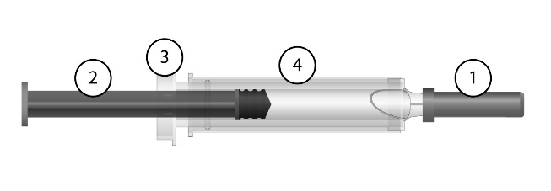

Tűvédő kupak
A fecskendő rúdja
Ujjtámasztó gyűrű
Biztonsági henger

A biztonsági henger az injekció BEADÁSA ELŐTT |  | A biztonsági henger az injekció BEADÁSA UTÁN
Amikor kiveszi a dobozából az előretöltött fecskendőt. |  | Miután már elhelyezte a biztonsági hengert az injekciós tű köré (lásd a további ábrákat).

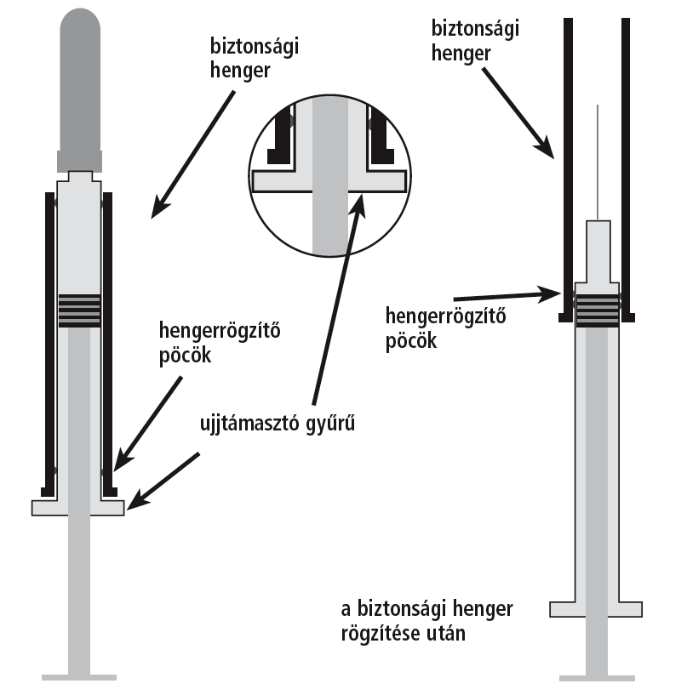

Hogyan kell alkalmazni a Fraxiparine injekciót:
- Mossa meg a kezét alaposan és szárítsa meg törölközővel.
- Miután kiválasztotta az injekció beadási helyét, fertőtlenítse le azt egy alkoholos törlőkendővel.
- Vegye le a tűvédő kupakot a tűről: csavaró mozdulat után egyenes vonalban húzza le a fecskendőről. A kupak eldobható.
- Ha esetleg a kezelőorvos által előírt beadandó adag térfogata kisebb, mint a fecskendőben lévő oldat térfogata, az injekció beadása előtt a felesleget el kell távolítani:
  - Tartsa a fecskendőt a tű hegyével egyenesen lefelé.
  - Nyomja lefelé óvatosan a fecskendő rúdját, amíg a levegőbuborék alja az előírt mennyiséget jelző vonalig ér.
  - A fecskendő ezután készen áll a beadásra.
Fontos:
  - Ne érjen hozzá a tűhöz, illetve ne érintkezzen semmilyen felülettel a tű.
  - Kis légbuborék jelenléte a fecskendőben normális jelenség. Ne próbálja eltávolítani a fecskendőből az injekció beadása előtt, mivel ezzel a gyógyszer egy részét is elveszítheti.
- A kiválasztott beadási helyen fogja a bőrt redőbe a hüvelyk- és mutatóujjával, és végig tartsa így az injekció beadása alatt.
- Fogja szorosan a fecskendőt az ujjtámasztó gyűrűnél fogva. Az injekciós tűt, annak teljes hosszában a redőre merőlegesen kell beszúrni.
- A fecskendő rúdját teljesen benyomva adja be a fecskendő teljes tartalmát. Gyengéden húzza ki a tűt a bőrből. A beadás helyét tilos dörzsölni.

Az injekció beadása után a biztonsági hengert rá kell húzni a Fraxiparine injekció tűjére.
- Az injekció beadása után egyik kezével fogja meg a fecskendő testét körülvevő biztonsági hengert, másik kezével pedig az ujjtámasztó gyűrűt. Húzza erősen az ujjtámasztó gyűrűt, majd miután a fecskendőt körülvevő biztonsági hengert kilazította, húzza erősen a tű irányába a biztonsági hengert, amíg az kattanással rögzül.
- A biztonsági henger kilazításakor, majd annak rögzítésekor ellenállást fog tapasztalni.

Figyeljen a kattanó hangra, mert csak ekkor rögzül a biztonsági henger az injekciós tű körül.

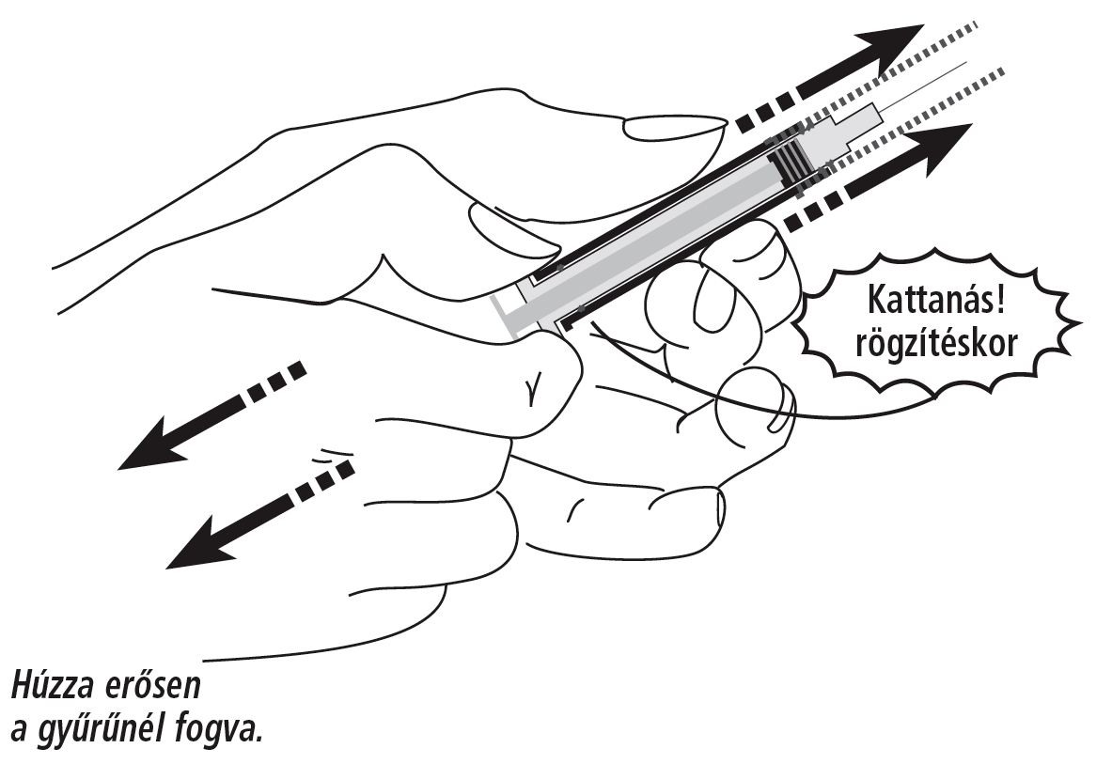

3. A biztonsági henger teljesen körülveszi a használt tűt, így nem okozhat véletlenszerű tűszúrást.
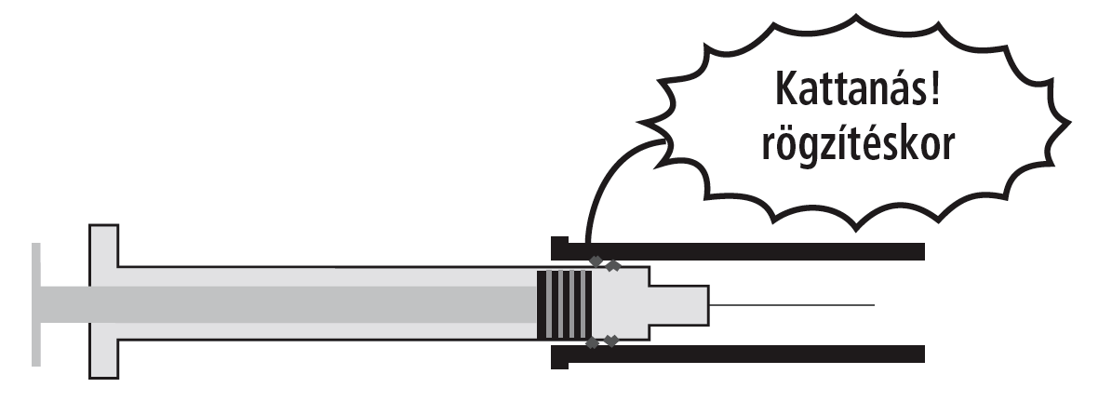

Ha az előírtnál több Fraxiparine-t alkalmazott
Keresse fel kezelőorvosát vagy gyógyszerészét, a fokozott vérzési kockázat lehetősége miatt.

Ha elfelejtette alkalmazni a Fraxiparine-t
- Ne adjon be kétszeres adagot az elfelejtett adag helyett.
- Ha nem biztos benne mit kell tennie, kérdezze meg kezelőorvosát vagy gyógyszerészét.

4. Lehetséges mellékhatások

Mint minden gyógyszer, így ez a gyógyszer is okozhat mellékhatásokat, amelyek azonban nem mindenkinél jelentkeznek.

Kórállapotok, amelyekre figyelnie kell
Allergiás reakciók: Ezek nagyon ritkán fordulnak elő a Fraxiparine-t alkalmazó betegeknél. Az allergiás reakciók jelei az alábbiak lehetnek:
- kiemelkedő és viszkető bőrkiütések (csalánkiütések),
- duzzanat, néha az arcon vagy a szájüregben (angioödéma), amely légzési nehézséget okozhat,
- hidegrázás, bőrpír, csalánkiütés, köhögés, tüsszögés, vizenyő (ödéma), ájulásérzés (anafilaktoid reakció).

A bőr elhalása az injekció beadásának helyén.

Változó erősségű külső vagy belső vérzés (úgymint: piros vagy lila pontszerű bevérzés, véraláfutás a bőrön és a szájnyálkahártyán, a beadás helyén jelentkező vérömleny, véres vizelet, orrvérzés, gyomor-bélrendszeri vérzés (például szurokszerű széklet) esetén. A vérzést fokozhatják a vérzésre hajlamos elváltozások, veseelégtelenség illetve bizonyos fajta gyógyszerek egyidejű szedése (lásd 2. pontban „Egyéb gyógyszerek és a Fraxiparine”).

Azonnal értesítse kezelőorvosát, ha a fent felsorolt tünetek bármelyikét észleli. Hagyja abba a Fraxiparine alkalmazását.

A mellékhatások lehetnek:
Nagyon gyakori (10 kezelt betegből több mint 1 beteget érinthet):
- vérzések megjelenése különböző helyeken, többnyire azoknál a betegeknél, akiknél egyéb kockázati tényező is fennáll. (Látható vagy rejtetten jelentkező vérzéses szövődmények, különösen a bőrön, a nyálkahártyákon, sebekben, a tápcsatornában illetve a húgyutakban, amely vérzéses eredetű vérszegénységhez vezethet);
- az injekció beadásának helyén vérömleny képződése.

Gyakori (10 kezelt betegből legfeljebb 1 beteget érinthet):
- egyes májenzim-értékek átmeneti emelkedése;
- reakciók az injekció beadásának helyén.

Ritka (1000 kezelt betegből legfeljebb 1 beteget érinthet):
- a vérlemezkeszám csökkenése illetve emelkedése;
- mészlerakódás az injekció beadásának helyén, különösen krónikus veseelégtelenségben szenvedő betegeknél;
- kiütés, csalánkiütés, bőrpír, viszketés;

Nagyon ritka (10 000 kezelt betegből legfeljebb 1 beteget érinthet):
- allergiás reakciók a végtagok vizenyősségét (ödéma) és bőrreakciókat is beleértve;
- esetlegesen életveszélyes túlérzékenységi (anafilaktoid) reakció, amelynek tünetei hidegrázás, bőrpír, csalánkiütés, köhögés, tüsszögés, vizenyő (ödéma), ájulásérzés;
- bizonyos fehérvérsejtek (eozinofilek) számának átmeneti emelkedése (eozinofília);
- a vér kálium szintjének (átmeneti) emelkedése heparin kiváltotta átmeneti aldoszteronhiány (hipoaldoszteronizmus) következtében, különösen erre veszélyeztetett betegeknél;
- a hímvessző szexuális inger nélküli tartós megmerevedése. Sürgősen lépjen kapcsolatba kezelőorvosával, ha ez előfordul Önnél. Önnek orvosi ellátásra lehet szüksége a súlyos szövődmények elkerülése érdekében;
- bőrelhalás, általában az injekció beadásának helyén.

Nem ismert (a gyakoriság a rendelkezésre álló adatokból nem állapítható meg):
- fejfájás, migrén.

Mellékhatások bejelentése

Ha Önnél bármilyen mellékhatás jelentkezik, tájékoztassa kezelőorvosát, gyógyszerészét vagy a gondozását végző egészségügyi szakembert. Ez a betegtájékoztatóban fel nem sorolt bármilyen lehetséges mellékhatásra is vonatkozik. A mellékhatásokat közvetlenül a hatóság részére is bejelentheti az V. függelékben található elérhetőségeken keresztül.
A mellékhatások bejelentésével Ön is hozzájárulhat ahhoz, hogy minél több információ álljon rendelkezésre a gyógyszer biztonságos alkalmazásával kapcsolatban.

5. Hogyan kell a Fraxiparine-t tárolni?

A gyógyszer gyermekektől elzárva tartandó.

Legfeljebb 30 °C-on tárolandó.

A címkén vagy dobozon feltüntetett lejárati idő (Felhasználható:/Felh.:) után ne alkalmazza ezt a gyógyszert. A lejárati idő az adott hónap utolsó napjára vonatkozik.

Semmilyen gyógyszert ne dobjon a szennyvízbe vagy a háztartási hulladékba. Kérdezze meg gyógyszerészét, hogy mit tegyen a már nem használt gyógyszereivel. Ezek az intézkedések elősegítik a környezet védelmét.

6. A csomagolás tartalma és egyéb információk

Mit tartalmaz a Fraxiparine injekció?

- A készítmény hatóanyaga:
2850 AXa NE nadroparin-kalcium előretöltött fecskendőnként (0,3 ml vizes oldatban), illetve
3800 AXa NE nadroparin-kalcium előretöltött fecskendőnként (0,4 ml vizes oldatban), illetve
5700 AXa NE nadroparin-kalcium előretöltött fecskendőnként (0,6 ml vizes oldatban), illetve
7600 AXa NE nadroparin-kalcium előretöltött fecskendőnként (0,8 ml vizes oldatban), illetve
9500 AXa NE nadroparin-kalcium előretöltött fecskendőnként (1,0 ml vizes oldatban).

- Egyéb összetevők: kalcium-hidroxid oldat (a kémhatás beállítására), hígított sósav (a kémhatás beállítására), injekcióhoz való víz.

Minden kiszerelési egység 9500 NE/ml koncentrációjú.

Milyen a Fraxiparine külleme és mit tartalmaz a csomagolás?
Tiszta vagy enyhén opálos, színtelen vagy halványsárga, vagy halvány sárgás-barna, vagy halvány barna steril oldat.

Csomagolás:
10 db vagy 50 db 0,3 ml-es injekció (2850 NE) – biztonsági hengerrel ellátott, beosztás nélküli egyszer használatos előretöltött fecskendőben,
10 db vagy 50 db 0,4 ml-es injekció (3800 NE) – biztonsági hengerrel ellátott, beosztás nélküli egyszer használatos előretöltött fecskendőben,
10 db vagy 50 db 0,6 ml-es injekció (5700 NE) – biztonsági hengerrel ellátott, beosztással rendelkező egyszer használatos előretöltött fecskendőben,
10 db 0,8 ml-es injekció (7600 NE) – biztonsági hengerrel ellátott, beosztással rendelkező egyszer használatos előretöltött fecskendőben,
10 db 1,0 ml-es injekció (9500 NE) – biztonsági hengerrel ellátott, beosztással rendelkező egyszer használatos előretöltött fecskendőben.

A forgalomba hozatali engedély jogosultja:
Viatris Healthcare Limited
Damastown Industrial Park
Mulhuddart
Dublin 15
DUBLIN
Írország

Gyártó:
Aspen Notre Dame de Bondeville
1, rue de l’Abbaye, 76960 Notre Dame de Bondeville, Franciaország

OGYI-T-6770/02 Fraxiparine 2850 NE/0,3 ml oldatos injekció előretöltött fecskendőben 10×
OGYI-T-6770/09 Fraxiparine 2850 NE/0,3 ml oldatos injekció előretöltött fecskendőben 50×
OGYI-T-6770/03 Fraxiparine 3800 NE/0,4 ml oldatos injekció előretöltött fecskendőben 10×
OGYI-T-6770/10 Fraxiparine 3800 NE/0,4 ml oldatos injekció előretöltött fecskendőben 50×
OGYI-T-6770/04 Fraxiparine 5700 NE/0,6 ml oldatos injekció előretöltött fecskendőben 10×
OGYI-T-6770/11 Fraxiparine 5700 NE/0,6 ml oldatos injekció előretöltött fecskendőben 50×
OGYI-T-6770/05 Fraxiparine 7600 NE/0,8 ml oldatos injekció előretöltött fecskendőben 10×
OGYI-T-6770/06 Fraxiparine 9500 NE/1,0 ml oldatos injekció előretöltött fecskendőben 10×

A betegtájékoztató legutóbbi felülvizsgálatának dátuma: 2023. július

